 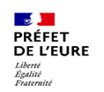      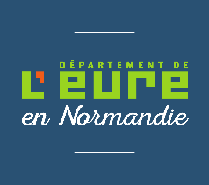

         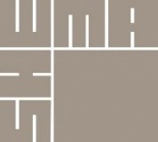

**Objet : À Évreux, plantation du 1er arbre du futur parc urbain de la ZAC Saint-Louis, sur l’ancienne friche hospitalière et labellisation nationale BiodiverCity de son programme de renaturation.**

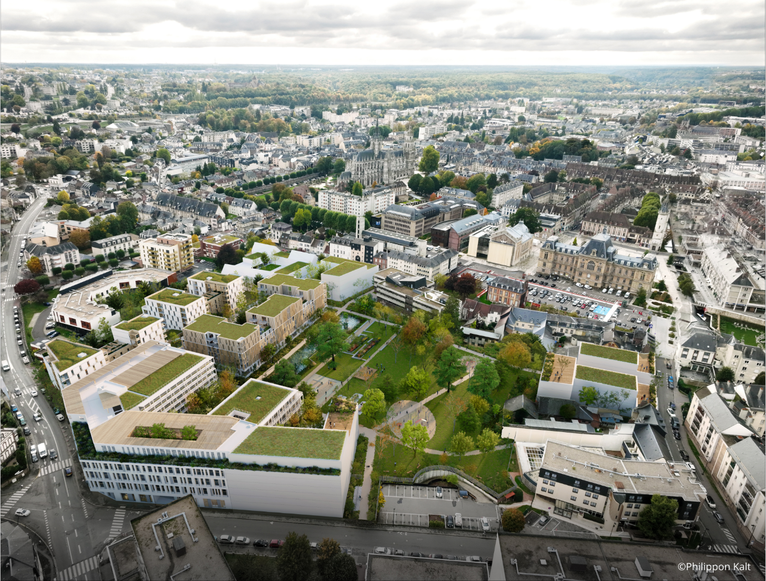

**Le 25 février 2025, au cœur de la cité ébroïcienne, une nouvelle étape de la requalification de la friche hospitalière Saint-Louis (5 hectares) - pilotée par la SHEMA pour le compte de l’agglomération Évreux Portes de Normandie - a été franchie avec la plantation du 1er arbre préfigurant le futur parc urbain inscrit au cœur du site.**

Elle s’est déroulée en présence des partenaires de l’agglomération ébroïcienne représentée par Guy Lefrand, Président d’Évreux Portes de Normandie et maire d’Évreux, de Charles Giusti, Préfet de l’Eure, des représentants de la Région Normandie, du Département de l’Eure représenté par Stéphanie Auger et de Céline Senmartin, directrice régionale de la Banque des territoires.

Les travaux pour l’aménagement du parc urbain ont démarré fin août 2024.

La création d’un parc de 1,5 ha, nouveau « poumon vert » du centre-ville ébroïcien, inclut la préservation des arbres remarquables du site - trois cèdres de l’Atlas, un séquoia géant et des arbres d’alignement - et s’accompagnera de la plantation de :

* 51 arbres tiges
* 33 arbres en cépées
* arbustes sur 345 m²
* vivaces et massifs sur 2800 m²

**Le total des surfaces renaturées du site représente plus de 8 970 m².**

L’aménagement du site s’inscrit dans l’objectif zéro artificialisation nette (ZAN) de l’agglomération d’Évreux et couvre plusieurs ambitions :

* Création d’un îlot de fraîcheur en milieu urbain
* Recréer la nature disparue suite à l’action du recyclage foncier (démolition, dépollution et fouilles archéologiques)
* Adaptation de la faune et de la flore au climat de 2050 : maintien des espèces faunistiques et floristiques patrimoniales ; anticipation de la gestion des espèces exotiques envahissantes ; favoriser la trame noire du parc pour préserver sa faune ; 100 % d’espèces plantées indigènes et objectif de 40 % d’espèces issues du label « végétal local »
* Développer les énergies renouvelables : toitures photovoltaïques sur le toit de Institut des formations paramédicales de l’Eure et déploiement du réseau de chaleur urbain valorisé à 70% d’énergie renouvelable pour l’alimentation des bâtiments du site
* Gestion intégrée des eaux pluviales à l’échelle du futur quartier Saint-Louis au bénéfice du développement de la biodiversité (bassin principal paysager et planté) et de la préservation de la ressource, par le réemploi des eaux pluviales dans les différents programmes de construction sur site

**L’aménagement du parc prend également en compte l’histoire du site,** mise au jour lors de la campagne de fouilles archéologique. Il prévoit le réemploi des pierres issues de ces fouilles pour l’aménagement de murets destinés à marquer le lieu où ont été découverts les vestiges de l’église Saint-Louis du XVIIIe siècle.

**Urbanisme et biodiversité : l’accompagnement d’experts**

Face à l’ensemble de ces enjeux, il a été décidé d’inscrire ce projet dans une démarche de labellisation BIODIVERCITY Ready ® portée par le CIBI (Conseil International Biodiversité et Immobilier ) qui a pour mission de *« contribuer à construire durablement une synergie entre les acteurs de l’immobilier, de la conception et de la gestion des espaces urbains, des services environnementaux pour une ville vivante et adaptable, vivable, en valorisant la biodiversité et en encourageant le développement d’espaces de nature. »*

 Ce label repose sur un référentiel qualitatif de gestion de projet, visant à promouvoir la nature en ville et à intervenir tant sur les espaces publics que sur les projets de construction. Il répond ainsi aux défis de la création d’un îlot urbain résilient face au changement climatique, en plaçant au cœur de sa démarche le bien-être et la santé, dans une synergie triangulaire.

**La plantation du premier arbre s’est accompagnée de la remise du label national** Conseil International Biodiversité et Immobilier par le Conseil International Biodiversité et Immobilier (CIBI) reconnaissant la biodiversité inscrite au cœur de la requalification de Saint-Louis.

Le label a été remis par Olivia Conil-Lacoste, présidente du CIBI, Centre International Biodiversité et Immobilier.

**Un parc urbain pensé comme un nouveau lieu**

**de vie et de rencontre au cœur du centre-ville ébroïcien**

Le public pourra ainsi profiter d’un nouvel environnement à la biodiversité renforcée, qui accueillera des aménagements divers, eux-mêmes vecteurs d’attractivité :

* Des aires de jeux inclusives avec accessibilité du parc inclusive
* Des bassins paysagers
* Des espaces de jardins (jardin de pluie et jardin des simples)
* Des espaces récréatifs, dont un terrain de pétanque
* Un podium scénique pour l’accueil d’événementiels
* Un parvis desservant l'Institut des formations paramédicales de l'Eure (IFPE)
* Des toilettes publiques

**Accessibilité :** le parc sera accessible – y compris PMR - par des allées piétonnes en sol stabilisé via les rues Georges-Bernard, Saint-Louis et Buzot et par la voie nouvelle qui reliera la rue Lépouzé à la rue Saint-Louis.

**(Re)naissance de l’îlot Saint-Louis**

**« L’ilot Saint-Louis » est né de l’ambition d’Évreux Portes de Normandie de renforcer l’attractivité du centre-ville de l’agglomération ébroïcienne et d’offrir une nouvelle offre de logements et de services aux Ébroïciens.**

 Renforcer la redynamisation du centre-ville enclenchée depuis 2014 :

* faire le lien entre le centre ancien et les quartiers environnant.
* créer un nouveau parc urbain – îlot de fraicheur et biodiversité - au cœur du projet et en centre-ville (1,5 ha)
* attirer une nouvelle population en centre-ville, par une offre de logements qualitative et diversifiée portant sur une résidence Service Seniors de 125 logements.
* relocaliser des équipements en centre-ville avec le campus santé pour le développement de l’enseignement supérieur en centre-ville, et un groupe scolaire (maternelles et élémentaires). 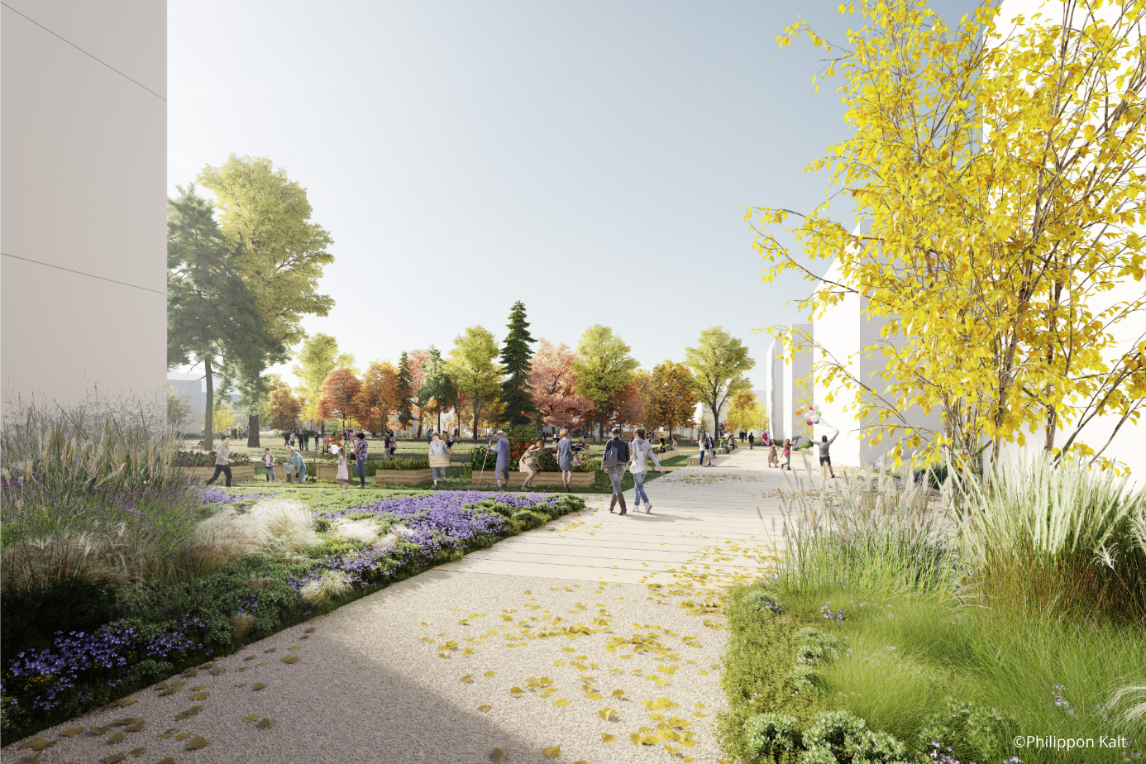

Cette programmation s’organise autour du parc urbain, vecteur d'attractivité et de qualité de vie, complémentaire aux places plus minérales (Place Sepmanville, Place du Général de Gaulle …) et au Jardin botanique déjà préexistants en centre-ville.

Les allées piétonnes qui mènent au parc et le traversent en feront un lieu ouvert et passant qui relie le centre-ville aux quartiers alentours.

La première réalisation (illustration ci-dessous) du programme de requalification de la friche née de la démolition de l’hôpital Saint-Louis (2019-2020) tient à la construction d’un Institut des formations paramédicales de l’Eure de 700 étudiants, accompagné d’un parking dédié (en silo) de 320 places. (livraison en 2025).

**Les financeurs de la requalification de la friche hospitalière :**

Elle représente un investissement de 14.7 M€ couvert par le soutien de partenaires publics à hauteur de 10.4 M€

**Évreux Portes de Normandie** : 27%

**Ville d’Évreux** : 17 %

**État :** 13%

**Département de l’Eure** : 9 %

**Région Normandie** : 4%

**Banque des territoires** : 1 %

**Les acteurs de Saint-Louis :**

**Aménageur :** titulaire d’une concession d’aménagement, **la SHEMA** réalise les travaux en qualité d’aménageur et pilote cette opération en étroite collaboration avec les services et élus membres du comité de pilotage de l’agglomération Évreux Portes de Normandie. (27000)

**Maître d’œuvre aménagement :**

* PHILIPPON KALT assure la conception du projet d’aménagement ainsi que la définition des caractéristiques architecturales de l’ensemble des programmes immobiliers. Architecte : Brigitte Philippon.
* VERDI (Bureau d’études) architecte-urbaniste assure la conception technique du projet et le suivi d’exécution des travaux.

**Assistance à maîtrise d’ouvrage :** JUPINER CONSEIL (accompagnement du maître d’ouvrage pour la gestion de la contrainte archéologique)  et TRANSFAIRE (Agence de projet pour faire de la Transition écologique des territoires une réalité)

**Liens utiles** :

* <https://www.shema.fr/projets/reconversion-de-lancien-hopital-saint-louis-evreux-27/>
* <https://cibi-biodivercity.com/biodivercity/>
* https://evreuxportesdenormandie.fr/

**Direction de la Communication mutualisée Ville d’Évreux – Évreux Portes de Normandie – Richard Mesnildrey – Attaché de presse  –**[**rmesnildrey@epn-agglo.fr**](mailto:rmesnildrey@epn-agglo.fr)**- Tel : 06 24 72 79 37 - 02 32 78 85 91 - 8 rue de l’Horloge 27 000 Évreux.**



**N’imprimer que si nécessaire – protégeons l’environnement**